THỰC ĐƠN NGÀY 28 THÁNG 12 NĂM 2023
ĂN SÁNG  -Nui hải sản  -Sữa Netsure  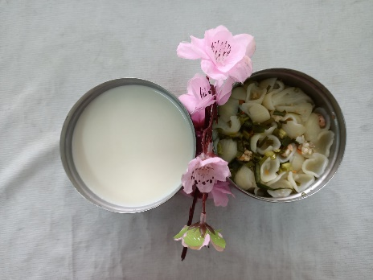 | ĂN TRƯA  -Cơm  -Cari lươn  -Canh rau mồng tơi  -Thanh long  -Bắp cải xào  -Bắp cải luộc  -Phô mai (SDD)  -Mận (DC-BP)  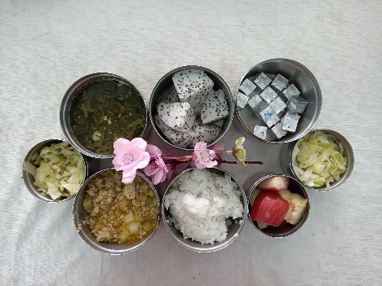 | ĂN XẾ  -Bánh bông lan  -Sữa Netsure  